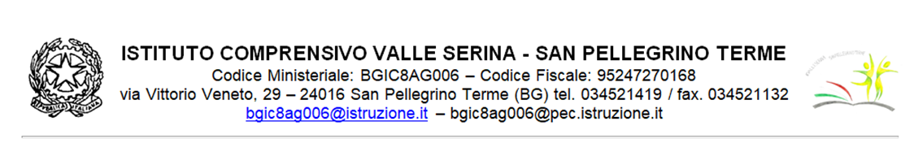

**[Piano Triennale dell’Offerta Formativa](C:\\Users\\Anna lise\\Desktop\\Collegamenti link ptoffini secondaria\\Poffino_secondaria I grado_triennio 2022-2025_per open day 14_12_24_BOZZAdocx - Documenti Google.pdf)**

**[Scuola secondaria di primo grado](C:\\Users\\Anna lise\\Desktop\\Collegamenti link ptoffini secondaria\\Poffino_secondaria I grado_triennio 2022-2025_per open day 14_12_24_BOZZAdocx - Documenti Google.pdf)**

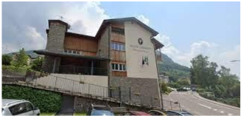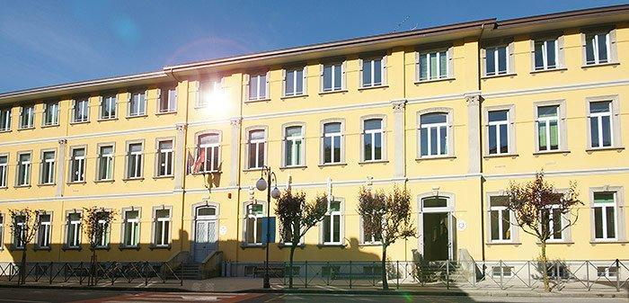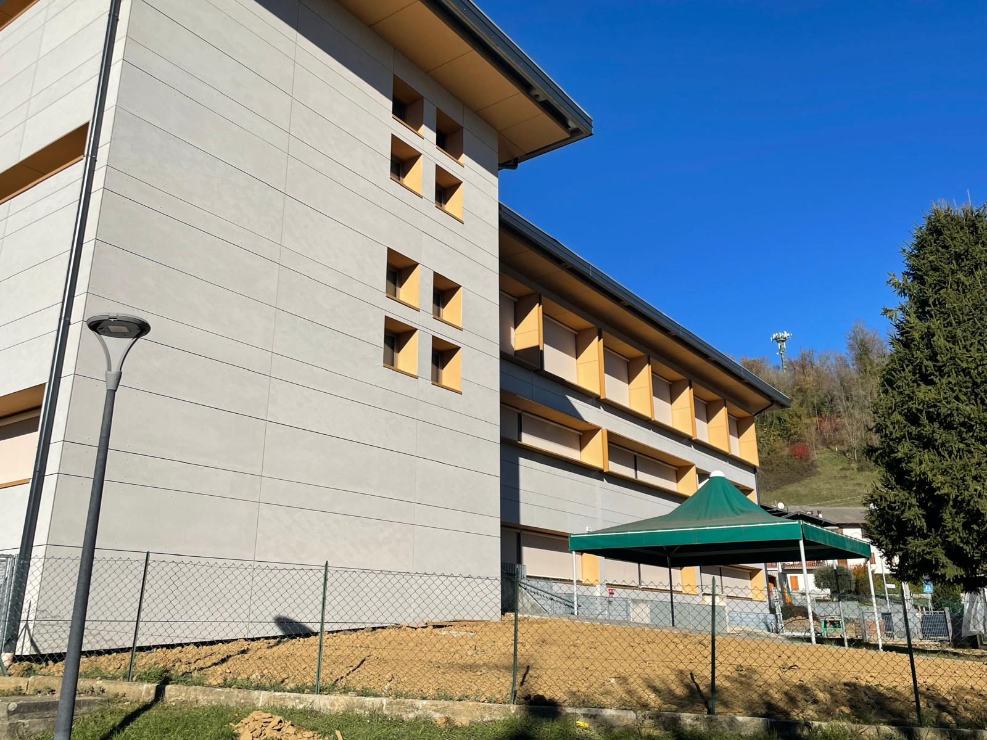



L’I.C. Valle Serina-San Pellegrino Terme intende:

* essere una risorsa per la popolazione del territorio in cui è ubicato, per le famiglie e il suo tessuto economico-sociale in una prospettiva cittadina, regionale, nazionale, europea e globalizzata.
* Educare ai valori dell’accoglienza, dell’autonomia e della libertà, dell’intraprendenza personale e della solidarietà sociale, raccogliendo la sfida dell’innovazione tecnologica e della crescita pedagogica e culturale.

Il nostro Istituto considera, obiettivi irrinunciabili della Scuola in tutti i suoi ordini di studio, la promozione del successo formativo e del benessere scolastico degli alunni nei seguenti ambiti strategici:

* **Potenziamento dell’inclusione scolastica degli alunni con bisogni educativi speciali**
* **Sviluppo delle competenze digitali e potenziamento di metodologie laboratoriali**
* **Potenziamento delle competenze linguistiche**
* **Valorizzazione e potenziamento delle competenze espressive, linguistiche**
* **Educazione Civica**
* **Continuità e Orientamento.**

L’effettiva realizzazione del piano nei termini indicati resta condizionata alla concreta destinazione da parte delle autorità competenti delle risorse umane e strumentali individuate e richieste.

**Anni Scolastici 2022-2025**

**All’atto dell’iscrizione i GENITORI possono scegliere**

**tra le seguenti offerte formative attuate dal nostro Istituto:**

|  |  |  |  |
| --- | --- | --- | --- |
| **ORARIO SETTIMANALE DELLE LEZIONI** | | | |
|  | **Orario normale**  **(30 ore settimanali)** | | **Orario prolungato**  **(36 ore settimanali)** |
|  | **SAN PELLEGRINO TERME** | **SERINA** | **COSTA SERINA** |
| **INGRESSO ALUNNI** | 8.05 | 8.10 | 8.05 |
| **INIZIO LEZIONI** | 8.10 | 8.10 | 8.10 |
| **1^ ORA** | 8.10-9.10 | 8.10-9.10 | 8.10 - 9.10 |
| **2^ ORA** | 9.10-10.10 | 9.10 - 10.10 | 9.10 - 10.00 |
| **3^ ORA** | 10.10-11.05  (intervallo 11.05-11.15) | 10.00-11.10  (intervallo 11.00-11.10) | 10.00-11.10  (intervallo 10.00-10.10) |
| **4^ ORA** | 11.15-12.10 | 11.10-12.10 | 11.10-12.10 |
| **5^ ORA** | 12.10-13.10 | 12.10 - 13.10 | 12.10 alle 13.10  (mensa nei giorni di lunedì, mercoledì e venerdì) |
| **6^ ORA** | / | / | 13.10 - 14.10 |
| **7^ ORA** | / | / | 14.10 - 15.10 |

(\*L’opzione per il tempo prolungato implica l’obbligatorietà della frequenza di tutte le attività antimeridiane e pomeridiane previste e si intende **vincolante per il triennio**).

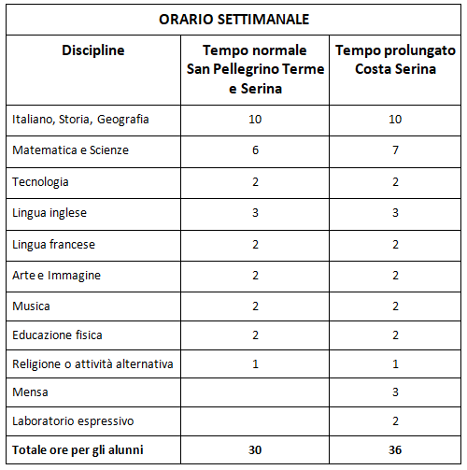

La disciplina di **Educazione Civica** è trasversale (per 33 ore annuali) e viene valutata dal Consiglio di Classe.

**PROGETTI E ATTIVITÀ DEL PTOF**

**a.s. 2022/23 – 2023/24 - 2024/25**

**AMBITI:**

1. **Integrazione ed Inclusione**

* Accoglienza
* Continuità e Orientamento
* Bisogni Educativi Speciali – Disabilità, difficoltà di apprendimento, Alunni stranieri

1. **Educazione**

* Motoria
* Alimentare e alla salute
* Cittadinanza e legalità
* Ambientale

1. **Potenziamento delle competenze espressive e linguistiche**
2. **Sviluppo delle competenze digitali e potenziamento di metodologie laboratoriali**
3. **Visite guidate e viaggi di istruzione**
4. **Scuola e territorio**
5. **Concorsi e bandi**
6. **Sicurezza**
7. **Aggiornamento e formazione in servizio (per docenti)**

**IL RAPPORTO SCUOLA – FAMIGLIA**

La Scuola cura il rapporto con le famiglie degli alunni attraverso varie forme: assemblee di classe, riunioni del Consiglio di Classe, colloqui informativi, colloqui individuali su richiesta dei genitori, comunicazioni varie e avvisi.

Gli insegnanti ricevono su appuntamento secondo calendari comunicati tramite Registro elettronico. In caso di particolare necessità, il Consiglio di Classe invia ai genitori comunicazione scritta per informare della situazione.

Gli avvisi e le altre comunicazioni di carattere generale vengono pubblicate sulla Bacheca del Registro elettronico, che i genitori sono tenuti a controllare giornalmente.

**LIBRI DI TESTO**

Gli elenchi dei testi adottati per ogni sezione saranno consultabile sul sito dell’Istituto. Per informazioni, rivolgersi alla Segreteria.

**MATERIALE DIDATTICO OCCORRENTE**

Sarà comunicato dai docenti all’inizio dell’anno scolastico.

**UFFICIO DI SEGRETERIA**

Per ulteriori informazioni ed eventuali necessità, ci si può rivolgere presso gli Uffici di Segreteria dell’Istituto Comprensivo a

**SAN PELLEGRINO TERME**

Via Vittorio Veneto, 29

**TEL. E FAX: 0345 21419**



**IL DIRIGENTE SCOLASTICO RICEVE SU APPUNTAMENTO** 

[**Scuola secondaria di I grado di COSTA SERINA**](file:///C:\Users\Anna%20lise\Desktop\Collegamenti%20link%20ptoffini%20secondaria\Secondaria%20Costa%20Serina.pdf)

**PROGETTI E ATTIVITÀ DEL PTOF**

**a.s. 2024/25**

|  |  |  |
| --- | --- | --- |
| **AMBITI** | | **PROGETTI E ATTIVITÀ** |
|
|
|  | **Accoglienza** | **PROGETTO ACCOGLIENZA** (classi prime e studenti in arrivo)   * attività specifiche nelle ore curricolari * progetto “fare gruppo” classe 1^ e classe 2^ |
| **Continuità**  **e**  **Orientamento** | **PROGETTO CONTINUITÀ**   * Scuola infanzia/Scuola Primaria/Scuola Secondaria di I Grado * **OPEN DAY** serale, venerdì 1 dicembre: incontro informativo con i genitori delle prime entranti per presentare l’organizzazione dell’Istituto e il piano annuale delle attività * attività laboratoriali di continuità a scuola, tra gli alunni preiscritti e quelli di di classe 1^D , a fine anno (maggio)   **COLLABORAZIONI CON L’EXTRASCUOLA**   * Istituti Superiori, Centro di Formazione Professionale, altre Scuole   **ATTIVITÀ DI ORIENTAMENTO SCOLASTICO:**  **CLASSI PRIME**   * Attività specifiche (ore di Italiano) * Conoscenza di sé * Acquisizione/potenziamento del metodo di studio   **CLASSI SECONDE**   * Attività specifiche (ore di Italiano) * Progetto “Atlante delle scelte” * Progetto ponte (alunni con disabilità)   **CLASSI TERZE**   * Attività specifiche (ore di Italiano) * Trasmissione agli alunni degli **Open Day** delle Scuole Superiori di Bergamo e provincia – tramite **CLASSROOM “ORIENTAMENTO”,** condivisa per le classi terze * Progetto “Atlante delle scelte” * Attività proposte da Confindustria * Webinar di Orientamento scolastico per una scelta consapevole della scuola superiore * Orienta live show * Visita ad un'azienda sul territorio (novembre/dicembre) - PMI DAY * Incontro con Maestri del Lavoro "La scuola è... preparazione al mondo del lavoro" * Intervento docenti IS San Pellegrino, IS Turoldo Zogno, e ABF S.Giovanni Bianco per presentazione dell’offerta formativa * Lezione presso gli Istituti Superiori (gennaio) * Consegna del Consiglio orientativo * Progetto ponte (alunni con disabilità) |
| **Alunni stranieri** | **INTERVENTI INDIVIDUALIZZATI**   * Alunni stranieri /con difficoltà di apprendimento: * Iniziative di accoglienza e integrazione di alunni stranieri * Interventi di mediazione culturale * Consulenza metodologico-didattica |
| **Disabilità e difficoltà di apprendimento** | * Interventi individualizzati * Alunni con bisogni educativi speciali—Ambito 1 * Istruzione domiciliare/Scuola in ospedale * Progetto ponte (dalla classe 2^) |

|  |  |  |
| --- | --- | --- |
|  | **Potenziamento delle competenze espressive, musicali e linguistiche** | * **PROGETTO LABORATORIO ESPRESSIVO** con celebrazione * IV novembre * Natale * fine anno * **PROGETTO MADRELINGUA INGLESE** 4 ore per tutte le classi (P.D.S.) * **Corso pomeridiano di** **Inglese** (approfondimento - classi Terze) * **Corso pomeridiano di** **Inglese**  A2 key (classi Terze) |
| **Motoria** | * partecipazione a giochi studenteschi |
| **Alimentare e alla Salute** | * **Sportello "Spazio di ascolto"**   Proposto e gestito dalla dott.ssa ………………….della Cooperativa………………………… (a seguito di prenotazione effettuata direttamente dall'alunno, )   * **PROGETTO AVIS** * **PROGETTO AIDO** * **INCONTRO LILT** (Dr. Arnoldi) * **PROGETTO DONACIBO** * **PROGETTO "affettività e sessualità”** |
| **Cittadinanza e Legalità** | * **PROGETTO EDUCAZIONE CIVICA E CONVIVENZA CIVILE**   - Elezione dei Rappresentanti di Classe degli studenti  - Incontro a scuola con le autorità civili, il 3 novembre e investitura ufficiale dei Rappresentanti degli studenti da parte dei Sindaci di Costa Serina, Algua e Bracca  - Costituzione del Collegio Studentesco   * **Bullismo e Cyberbullismo** * **PROGETTO IV NOVEMBRE** * **PROGETTO “TRICOLORE NELLE SCUOLE”** (A.N.A.) - Classi Terze * 27 gennaio: **GIORNATA DELLA MEMORIA** * **Storia locale**: eccidio di Cornalba, docufilm e uscita sul territorio- Classi Terze * **ED. ALLA LEGALITÀ** – Incontro con il Comandante dei CC di Serina – Tutte le classi * Partecipazione delle Scuole/delle classi a concorsi, iniziative e manifestazioni locali |
| **Ambientale** | * **C.A.I. -** Classi Seconde * **PROGETTI DI EDUCAZIONE AMBIENTALE** tutte le classi, nelle ore curricolari |
|  | **Visite guidate e viaggi di istruzione** | * Per tutte le classi in base alla programmazione dei Consigli di Classe |
|  | **Multimedialità** | * Trasversale alle diverse discipline * Sviluppo delle competenze digitali |
|  | **Scuola e territorio** | * Biblioteca * Progetto “Ipazia” * **“Il piacere del tempo LIB(e)RO”**. Animazione della lettura e promozione dell’uso della biblioteca. Tutte le classi. * Collaborazione con i referenti locali di enti e associazioni (IPAZIA, ARGENTO VIVO, ANA,CAI, AVIS, AIDO, LILT…) |
|  | **Concorsi e bandi** | * Partecipazione delle Scuole/delle Classi a concorsi e a manifestazioni * Partecipazione a progetti/programmi nazionali/regionali |
|  | **Sicurezza** | * Formazione, piano di emergenza e prove di evacuazione |
|  | **Aggiornamento e**  **formazione in servizio (per docenti)** | * ATTIVITÀ FORMATIVE realizzate dall’Ambito 1, corsi accreditati dal   M.I.U.R. e in conformità al P.T.O.F.   * Attività formative nell’ambito digitale |

[**Scuola secondaria di I grado di SAN PELLEGRINO TERME**](file:///C:\Users\Anna%20lise\Desktop\Collegamenti%20link%20ptoffini%20secondaria\Secondaria%20San%20Pellegrino.pdf)

**PROGETTI E ATTIVITÀ DEL PTOF**

**a.s. 2024/25**

|  |  |  |
| --- | --- | --- |
| **AMBITI** | | **PROGETTI E ATTIVITÀ** |
|
|
|  | **Accoglienza** | **PROGETTO ACCOGLIENZA** (classi prime e studenti in arrivo) |
| **Open day** | **Sabato 14 dicembre 2024:** scuola aperta per accogliere genitori e alunni delle future classi prime a.s. 2025-2026:   * Incontro informativo con i genitori delle prime entranti per presentare l’organizzazione dell’Istituto e il piano annuale delle attività * attività laboratoriali per gli alunni |
| **Continuità e Orientamento** | **PROGETTO CONTINUITÀ**   * Scuola Primaria/Scuola Secondaria di I Grado   **COLLABORAZIONI CON L’EXTRASCUOLA**   * Istituti Superiori, Centro di Formazione Professionale, altre Scuole   **ATTIVITÀ DI ORIENTAMENTO SCOLASTICO:**  **CLASSI PRIME**   * Attività specifiche (ore di Italiano) * Conoscenza di sé * Acquisizione/potenziamento del metodo di studio * Incontro con i Maestri del lavoro   **CLASSI SECONDE**   * Attività specifiche (ore di Italiano) * Progetto “Atlante delle scelte” * Incontro con i Maestri del lavoro * Progetto ponte (alunni in condizione di disabilità)   **CLASSI TERZE**   * Attività specifiche (ore di Italiano) * Trasmissione agli alunni degli **Open Day** delle Scuole Superiori di Bergamo e provincia – tramite **CLASSROOM “ORIENTAMENTO”,** condivisa per le classi terze * Progetto “Atlante delle scelte” * Percorso “Sorprendo” (presentazione tramite webinar della psicologa) * Attività proposte da Confindustria: Visita ad un'azienda sul territorio - PMI DAY * Orienta live show (per studenti e per genitori) * Intervento docenti per presentazione dell’offerta formativa * IS San Pellegrino * IS Turoldo Zogno * ABF San Giovanni Bianco * Eventuale partecipazione a lezioni presso gli Istituti Superiori (gennaio) * Consegna del Consiglio orientativo alle famiglie * Progetto ponte (alunni in condizione di disabilità) |
| **Alunni stranieri** | **INTERVENTI INDIVIDUALIZZATI**   * Alunni stranieri/con difficoltà di apprendimento: * Iniziative di accoglienza e integrazione di alunni stranieri * Interventi di mediazione culturale * Consulenza metodologico-didattica |
| **Disabilità e difficoltà di apprendimento** | * Interventi individualizzati * Alunni con bisogni educativi speciali * Istruzione domiciliare/Scuola in ospedale * Progetto ponte (dalla classe Seconda)) |

|  |  |  |
| --- | --- | --- |
| **EDUCAZIONE** | **Motoria** | * **Giochi della Gioventù** * **Corso di nuoto** (classi Seconde) |
| **Alimentare e alla Salute** | * **Sportello "Spazio di ascolto"**   Proposto e gestito dalla Cooperativa in Cammino  (a seguito di prenotazione effettuata direttamente dall'alunno)   * **PROGETTO AVIS** (classi Terze) * **PROGETTO AIDO** (classi Seconde) * **PROGETTO DONACIBO** * Incontro con la “Nutrizionista” (classi Seconde e Terze) |
| **alla Cittadinanza e Legalità** | * **PROGETTO EDUCAZIONE CIVICA E CONVIVENZA CIVILE** * Elezione dei Rappresentanti di Classe degli studenti * Incontro in Comune e investitura ufficiale dei Rappresentanti degli studenti da parte del Sindaco * Costituzione del Collegio Studentesco * **Ricorrenza del IV NOVEMBRE** * **25 novembre:** Giornata internazionale per l’eliminazione della violenza contro le donne * **PROGETTO “TRICOLORE NELLE SCUOLE”** (A.N.A.) - visita al Museo dell’Alpino ad Ambria (classi Seconde) ) * 27 gennaio: **GIORNATA DELLA MEMORIA** (per tutte le classi - il coro della Scuola rappresenta l’Istituto durante la commemorazione dell’Amministrazione comunale) * **Bullismo e Cyberbullismo** * **ED. ALLA LEGALITÀ** – Incontro con il Comandante dei CC di San Pellegrino Terme (classi Terze) * **“Eccidio di Cornalba”**: docufilm e visita guidata in loco (classi Terze) * Partecipazione delle Scuole/delle classi a concorsi, iniziative e manifestazioni locali |
| **Ambientale** | * **C.A.I.** (classi Prime) * **PROGETTI DI EDUCAZIONE AMBIENTALE** * **Progetto “A scuola sul fiume”/Laboratorio di Scienze (**classi Seconde) * **Incontro con il climatologo** (P.D.S. - classi Terze) |
|  | **Sviluppo delle competenze digitali e potenziamento di metodologie laboratoriali** | * Trasversale alle diverse discipline * Sviluppo delle competenze digitali (Laboratorio) * **Corsi pomeridiani Area STEM** (PNRR 65) |
|  |
|  | **Potenziamento delle competenze espressive e linguistiche** | * **CORSO HELEN DORON ENGLISH** - 8 ore per classe (P.D.S.) * **Corsi pomeridiani Area Multilinguismo** (PNRR 65) * **Spettacolo teatrale** multilinguistico (progettato e realizzato dagli alunni delle classi Terze) * **Corso pomeridiano di italiano** (approfondimento comprensione del testo scritto) * **“Scrittori di classe”** (classi Prime) * Progetto **CORO** (attività pomeridiana opzionale) |
|  | **Visite guidate e viaggi di istruzione** | * Per tutte le classi in base alla programmazione dei Consigli di Classe |
|  | **Scuola e territorio** | * **"San Pellegrino Festival nazionale di poesia per e dei bambini”** (classi Prime) * **“Il piacere del tempo LIB(e)RO”**. Animazione della lettura e promozione dell’uso della biblioteca (classi Seconde) |
|  | **Concorsi e bandi** | * Partecipazione delle Scuole/delle Classi a concorsi e a manifestazioni * Partecipazione a progetti/programmi nazionali/regionali |
|  | **Sicurezza** | * Formazione, piano di emergenza e prove di evacuazione |
|  | **Aggiornamento e formazione in servizio**  **(per docenti)** | * ATTIVITÀ FORMATIVE realizzate dall’Ambito 1, corsi accreditati dal M.I.U.R. e in conformità al P.T.O.F. * Attività formative nell’ambito digitale |

[**Scuola secondaria di I grado di SERINA**](file:///C:\Users\Anna%20lise\Desktop\Collegamenti%20link%20ptoffini%20secondaria\Secondaria%20Serina.pdf)

**PROGETTI E ATTIVITÀ DEL PTOF**

**a.s. 2024/25**

|  |  |  |
| --- | --- | --- |
| **AMBITI** | | **PROGETTI E ATTIVITÀ** |
|
|
|  | **Accoglienza** | **PROGETTO ACCOGLIENZA** (classi prime e studenti in arrivo) |
| **Continuità e Orientamento** | **PROGETTO CONTINUITÀ**   * Scuola Primaria/Scuola Secondaria di I Grado * Incontro informativo con i genitori delle prime entranti per presentare l’organizzazione dell’Istituto e il piano annuale delle attività   **COLLABORAZIONI CON L’EXTRASCUOLA**   * Istituti Superiori, Centro di Formazione Professionale, altre Scuole   **ATTIVITÀ DI ORIENTAMENTO SCOLASTICO:**  **CLASSI PRIME**   * Attività specifiche (ore di Italiano) * Conoscenza di sé * Acquisizione/potenziamento del metodo di studio   **CLASSI SECONDE**   * Attività specifiche (ore di Italiano) * Progetto “Atlante delle scelte” * Fiera dei mestieri (in primavera) * Progetto ponte (alunni con disabilità)   **CLASSI TERZE**   * Attività specifiche (ore di Italiano) * Trasmissione agli alunni degli **Open Day** delle Scuole Superiori di Bergamo e provincia – tramite **CLASSROOM “ORIENTAMENTO”,** condivisa per le classi terze * Progetto “Atlante delle scelte” * Attività proposte da Confindustria * Webinar di Orientamento scolastico per una scelta consapevole della scuola superiore * Orienta live show * Visita ad un'azienda sul territorio (novembre/dicembre) - PMI DAY * Incontro con Maestri del Lavoro "La scuola è... preparazione al mondo del lavoro" * Intervento docenti IS San Pellegrino, IS Turoldo Zogno, e ABF S.Giovanni Bianco per presentazione dell’offerta formativa * Consegna del Consiglio orientativo * Progetto ponte (alunni con disabilità) |
| **Alunni stranieri** | **INTERVENTI INDIVIDUALIZZATI**   * Alunni stranieri /con difficoltà di apprendimento: * Iniziative di accoglienza e integrazione di alunni stranieri * Interventi di mediazione culturale * Consulenza metodologico-didattica |
| **Disabilità e difficoltà di apprendimento** | * Interventi individualizzati * Alunni con bisogni educativi speciali—Ambito 1 * Istruzione domiciliare/Scuola in ospedale * Progetto ponte (dalla classe 2^) |

|  |  |  |
| --- | --- | --- |
|  | **Motoria** |  |
| **Alimentare e alla Salute** | * **Sportello "Spazio di ascolto"**   Proposto e gestito dalla dott.ssa Virginia Hurle della Cooperativa in Cammino (a seguito di prenotazione effettuata direttamente dall'alunno, di solito nella giornata di lunedì e mercoledì).   * **Classi aperte:** tutte le classi, la 2^ settimana di Febbraio, gruppi di lavoro tratteranno argomenti legati all’Ed. Alimentare. * **PROGETTO AVIS – AIDO** (classi terze) * **PROGETTO DONACIBO** (tutte le classi) * **INCONTRO LILT** (Dr. Arnoldi) ( classi terze) * **DIECI ORE DI SPORT:** manifestazione solidale a S. Pellegrino della durata di 2 giorni, mese di maggio |
| **alla Cittadinanza e Legalità** | * **PROGETTO EDUCAZIONE CIVICA E CONVIVENZA CIVILE**   - Elezione dei Rappresentanti di Classe degli studenti  - Incontro in Comune e investitura ufficiale dei Rappresentanti degli studenti da parte del Sindaco  - Costituzione del Collegio Studentesco   * Incontro con volontario in pensione, Sindaco ed Amministrazione Comunale il 5 Dicembre - tutte le classi * **Bullismo e Cyberbullismo** * **PROGETTO “TRICOLORE NELLE SCUOLE”** (A.N.A.) - Classi Terze * 27 gennaio: **GIORNATA DELLA MEMORIA** * Teatro letterale per classi terze * **ED. ALLA LEGALITÀ** – Incontro con il Comandante dei CC di Serina – Classi Terze * Partecipazione delle Scuole/delle classi a concorsi, iniziative e manifestazioni locali |
| **Ambientale** | * **C.A.I. -** Classi Seconde * **PROGETTI DI EDUCAZIONE AMBIENTALE -** tutte le classi: * L’acqua è vita: classi prime * La riproduzione delle piante: classe seconda; * Le fonti rinnovabili: classi terze (con esperto). |
|  | **Visite guidate e viaggi di istruzione** | * Per tutte le classi in base alla programmazione dei Consigli di Classe |
|  | **Multimedialità** | * Trasversale alle diverse discipline * Sviluppo delle competenze digitali |
|  | **Scuola e territorio** | * **Attività con il Comune di Serina** |
|  | **Concorsi e bandi** | * Partecipazione delle Scuole/delle Classi a concorsi e a manifestazioni * Partecipazione a progetti/programmi nazionali/regionali |
|  | **Sicurezza** | * Formazione, piano di emergenza e prove di evacuazione |
|  | **Aggiornamento e formazione in servizio**  **(per docenti)** | * ATTIVITÀ FORMATIVE realizzate dall’Ambito 1, corsi accreditati dal   M.I.U.R. e in conformità al P.T.O.F.   * Attività formative nell’ambito digitale |